高二地理试卷
一、单选题（每小题2分，共60分）
2019年8月7日,是一年一度的“七夕节”,此时我国许多地区几乎整夜肉眼可见牛郎星。下图示意某时地球、太阳与牛郎星的大致位置。据此，完成下列小题
1.牛郎星属于：
A．行星 B．恒星 C．慧星 D．卫星
2.牛郎星位于：
A．太阳系 B．银河系 C．河外星系 D．地月系
3．太阳活动对地球的主要影响有：
A．产生“磁暴”现象
B．两极地区出现极昼、极夜现象
- 产生地方时
D．干扰电离层，影响地面长波通信。
4.下列现象中，与全球气候变暖有关的是：
①环太平洋带火山、地震频发②图瓦卢等岛国的部分陆地被海水淹没 ③温带地区树枝提前抽芽 ④全球灾害性天气出现频繁
A.①②③ B.①②④ C.①③④ D.②③④
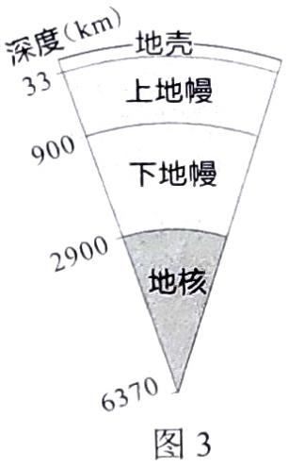
2019年11月25日9时18分，广西靖西市(22.89°N，106.65°E)发生5.2级地震，震源深度10千米，多地有明显震感，自治区启动IV级(4级)地震应急响应。图3是地球内部圈层示意图。据此完成5～7题。

5．本次地震的震源位于：
A．地壳 B．上地幔 C．下地幔 D．地核
6．本次地震还有可能诱发：
A．台风 B．风暴潮 C．寒潮 D．岩石崩塌
7．为了快速准确进行救灾，可以采用的最佳技术手段包括：
①手工绘制灾区平面图
②全球定位系统确定灾区的地理位置
③无人机摄影测定震源深度
④遥感技术结合地理信息系统评估灾情
- ①② B．①③
C．②④ D．③④
下图是某海区海水表层等温线及洋流分布示意图,回答9、10题。
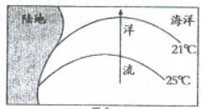
9.图中洋流所属半球及性质是：
A.北半球暖流 B.北半球寒流
C.南半球暖流 D.南半球寒流
10.该洋流对大陆沿岸气候的影响是
A,降温减湿 B.增温增湿
C.增温减湿 D.降温增湿
下图表示四个国家的人口出生率和人口死亡率，读图，完成下列小题。
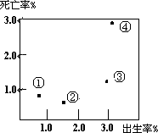
11．图中人口自然增长率最高的国家是：
A．① B．② C．③ D．④
12．图中①点所代表的国家最可能是：
A．德国 B．埃及 C．印度 D．尼日利亚
图为“某地镇略图”，读图,完成下列小题。
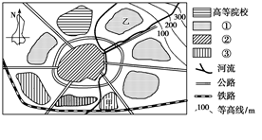

13．图中①②③所代表的城市功能区分别是：
A．住宅区、工业区、商业区
B．工业区、住宅区、商业区
C．商业区、住宅区、工业区
D．住宅区、商业区、工业区
14．若乙处为新开楼盘，下列广告词中不能反映其优势的是：
A.毗邻大学，学术氛围浓厚
B．交通便利，四通八达
C．视野开阔，俯瞰全城
D．河流下游，水质良好
西部地区可开发的水能资源占全国的72%，已探明的煤炭储量占全国的39%，我国西电东送工程已全面启动，目前已基本形成三大通道，如下图所示。据图，完成下列小题。
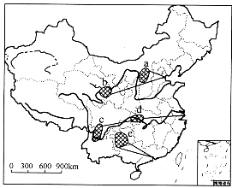
15．西电东送可以缓解东部日益严重的环境压力，主要是因为：
A．西电东送使电价升高，东部用电量减少
B．西电东送使电价降低，使用环保电器者增多
C．西电东送使东部地区煤炭输入量减少
D．西电东送使东部地区工业成本降低，有能力改善环境条件
16．西电东送是把西部地区的水电和坑口电站的电能输往东部，坑口电站分布较多的是：
A．ab B．c d C．d e D．a e
17．三条送电线路的终点都是我国重要的工业基地，以下说法正确的是:
A．北路输送的主要是火电，使京津唐地区燃煤量减少，降低粉尘危害
B．中路水能发电，清洁、经济效益大，为京津唐地区提供电能
C．南路电能的输送对解决长江三角洲地区能源不足有重要意义
D．西电东送主干管道途经我国能源最大输出省山西，最大输入省广东
下图为某区域某时等压线分布图。据此,完成下列小题。
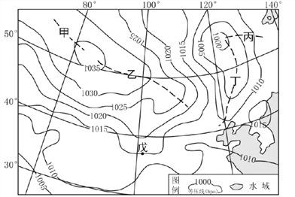
18．图中四地有冷锋存在的是:
A．甲 B．乙 C．丙 D．丁
19．此时戊地的风向是:
A．西南风 B．西北风 C．东南风 D．东北风
在美国农业发展的过程中，美国曾经历过对农业资源的掠夺式开发，这引发了一系列恶果，如20世纪30年代的“黑风暴”。因此，农业的可持续发展是必由之路。据此,完成下列小题。
20．美国历史上发生的“黑风暴”的主要人为原因是
A．过度垦荒 B．滥施农药
C．滥采矿产 D．过度抽取地下水
21．美国农业可持续发展采取的主要措施是:
①制定法律法规以保护耕地 ②推广农业技术
③发展有机农业 ④农业转型并发展其他产业
⑤增加化肥的使用量 ⑥节约农业用水
- ①③④⑥ B．①②③⑥
C．②③⑤⑥ D．③④⑤⑥
读“风带示意图”,完成下列小题。
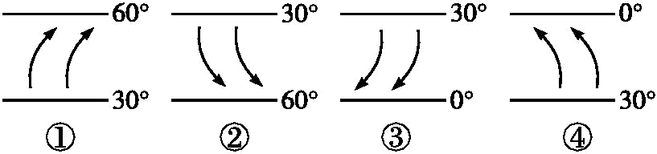
22．对西欧温带海洋性气候的形成有重要影响的风带是:
A．① B．② C．③ D．④
23．下列有关四个风带的叙述,正确的是:
A．夏季,①风带对地中海气候影响显著
B．③④间的气压带为副热带高气压带
C．②风带对我国影响较大
D．④风带越过赤道后可形成南亚夏季风
24．大陆性气候和海洋性气候相比:
A．大陆性气候气温日较差小
B．海洋性气候气温年较差小
C．大陆性气候降水少，主要集中在冬季
D．海洋性气候最高气温为8月，最低气温为2月
25.“人间四月芳菲尽,山寺桃花始盛开”的诗句反映的是:
A.从赤道到两极的地域分异
B.从沿海到内陆的地域分异
C.垂直地域分异
D.非地带性
近年来，云南昆明凭借自身的优势条件重点发展花卉产业，取得了显著的成效，根据材料及所学知识，完成26--27题。
26.云南发展花卉产业的优越自然条件是:
A.土壤 B.地形 C. 气候 D.水源
27.与欧洲西部的荷兰相比，云南昆明发展花卉产业的优势社会条件是 :
A.劳动力成本低 B.技术发达
C. 交通便捷 D.经济发展水平高
28.工业集聚带来的好处不包括 :
A.充分利用基础设施 B.避免企业之间相互竞争
C.便于信息交流与共享 D.就近获得更多的技术支持
地理环境中各事象之间是相互联系的，若某事象发生变化就会给其他事象带来影响，甚至发生一系列的变化。读图，完成下列小题。

29.图中所示的中心事象“甲”最有可能是:
A． 森林破坏 B．气候变化
C．人口数量增多 D．围湖造田
30.上图反映了自然地理环境的:
A．综合性特征 B．区域性特征
C．整体性特征 D．差异性特征

答案
题号 | 1 | 2 | 3 | 4 | 5 | 6 | 7 | 8 | 9 | 10
答案 | B | B | A | D | A | D | C | C | A | B
题号 | 11 | 12 | 13 | 14 | 15 | 16 | 17 | 18 | 19 | 20
答案 | C | A | D | D | C | D | A | D | D | A
题号 | 21 | 22 | 23 | 24 | 25 | 26 | 27 | 28 | 29 | 30
答案 | B | A | D | B | C | C | A | B | A | C

综合题
- （10分）
（1）赤道低气压带 高温多雨 （4分）
（2） 甲 西北风 （4分）
（3） 蒙古-西伯利亚高压 （2分）
32、（10分）
(1)城镇面积由小到大 城镇数目由少到多 由孤立城镇发展为城市群和城市带 （3分）
(2)城市人口比重在总人口比重中不断增加（1分）
(3)环境污染 交通拥挤 住房紧张 就业困难 社会不稳定 (答对任意3点得3分)
（4）分散大城市职能，开发新区，建设卫星城；保护和治理环境污染；合理规划城市道路；发展经济，增加就业机会；加大住房建设等。（答对任意3点得3分，只要合理均可酌情给分））
33．（10分）
- 商品谷物农业；机械化程度高、生产规模大、商品率高；（4分）
（2）玉米；小麦 （2）分
（3）自然条件优越、交通运输便利、地广人稀、高度发达的工业、先进的农业科技（任选3点）（3分）
（4）乳畜带 （1分）
34．（10分）
（1）中西部地区能源资源丰富，生产大于消费；东部地区能源需求量大，消费大于生产。（4分）
（2）该区域降水丰富，河流径流量大；地处我国地势阶梯的交界处，落差大。（4分）
（3）C(水电)（2分）

